Приложение № 5
к Положению
об инициативных проектах
на территории муниципального
образования «Город Ростов-на-Дону»

ОТЧЕТ
об итогах реализации инициативного проекта

1. Наименование района города Ростова-на-Дону, на территории которого реализовывался инициативный проект:
Ворошиловский район города Ростова-на-Дону.
2. Наименование инициативного проекта: Благоустройство территории МБДОУ № 137 по адресу: г. Ростов-на-Дону, пр. Королева, 10/1.
3. Информация об итогах реализации инициативного проекта: реализован.
4. Даты начала и окончания реализации инициативного проекта: 01.06.2025-02.07.2025.
4.1. Планируемый срок реализации инициативного проекта в случае нарушения установленного срока: реализован в срок.

№  п/п | Наименование выполненной работы, оказанной услуги, закупленного товара в рамках реализации инициативного проекта | Стоимость выполненной работы, оказанной услуги, закупленного товара в рамках реализации проекта | Ф.И.О. физического лица и (или) индивидуального предпринимателя, наименование юридического лица, выполнившего работу
1 | 2 | 3 | 4
1. | Благоустройство территории МБДОУ № 137 по адресу:  г. Ростов-на-Дону, пр. Королева, 10/1 | 2 834,4 тыс. руб. | ИП Кадиров Н.Г.
2. | Обрезка деревьев, покраска малых форм и бордюров; вскапывание клумб, высадка саженцев кустарников и цветов, ремонт малых форм, мытье игрового оборудования; уборка территории после благоустройства. | Трудовое участие | 120 человек
3. | Предоставление хозяйственного инвентаря: лопаты - 15, грабли – 15, метлы - 20 | Имущественное участие | Яковлева О.В.
3. | Завоз земли в клумбы – 1 т; | Имущественное участие | Сазонова Т.И.
3. | Предоставление кустарников - 10; предоставление цветов многолетних - 50; | Имущественное участие | Клесова Т.Б.
3. | Предоставление водоэмульсионной краски для покраски бордюров: эмаль белая – 25 кг, эмаль – 15 кг, эмаль зеленая – 10 кг; | Имущественное участие | Адамова А.А.
3. | Предоставление садовых скамеек – 4 шт. | Имущественное участие | Ковалева Т.П.
 | Итого | 2 834, 4 тыс. руб.

Сведения о поступлении и расходовании средств на реализацию инициативного проекта | Планируемый объем средств |  | Фактический объем средств
 | Сумма  (тыс. рублей) | Доля в общей сумме (процентов) | Сумма  (тыс. рублей) | Доля в общей сумме (процентов)
1 | 2 | 3 | 4 | 5
Всего на реализацию инициативного проекта, в том числе: | 2 939,6 | 100,0% | 2 834,4 | 100,0%
объем средств местного бюджета | 2 645,6 | 90,0% | 2 551,0 | 90,0%
объем инициативных платежей физических лиц | 294,0 | 10,0% | 283,4 | 10,0%
объем инициативных платежей юридических лиц, индивидуальных предпринимателей | 0,0 | 0,0% | 0,00 | 0,0%
Причины отклонения от запланированной стоимости инициативного проекта" | По результатам закупочных процедур сложилась экономия 105,2 тыс. руб.

5. Фотоматериалы:

№ п/п | Фотография объекта до реализации инициативного проекта | Фотография объекта после реализации инициативного проекта
1. | 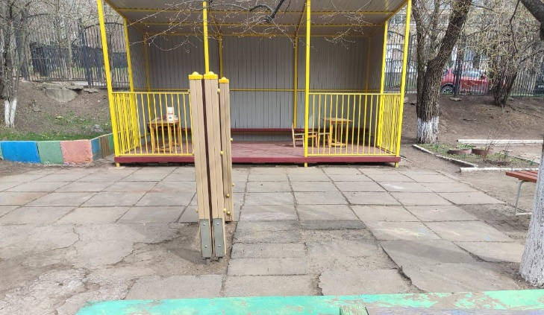 | 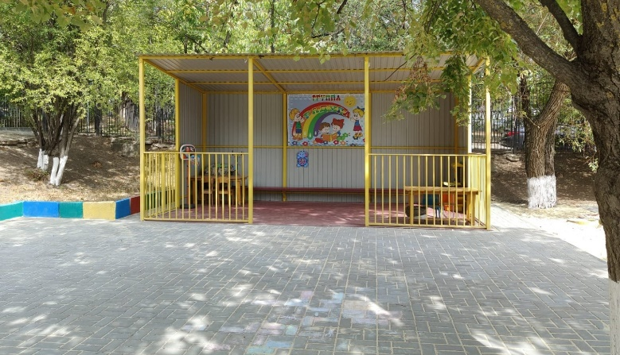
2. | 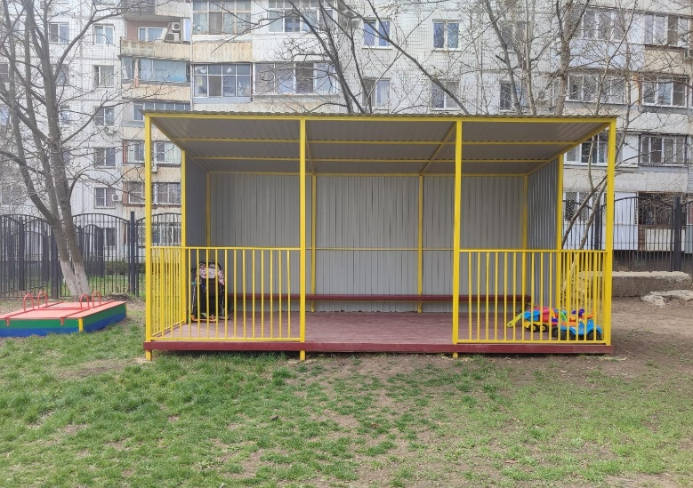 | 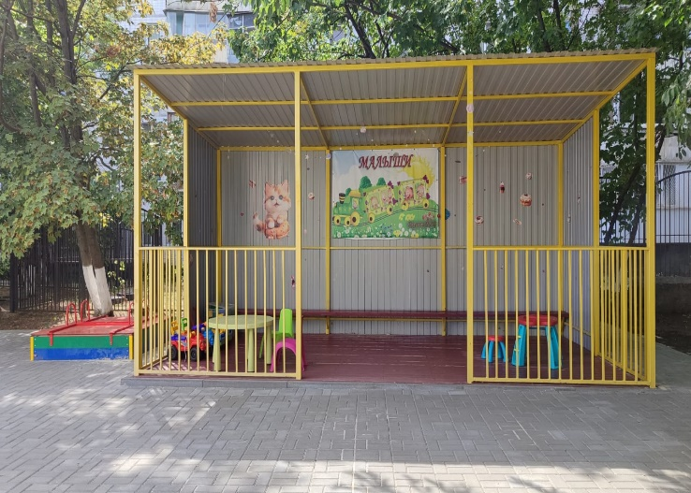
3. | 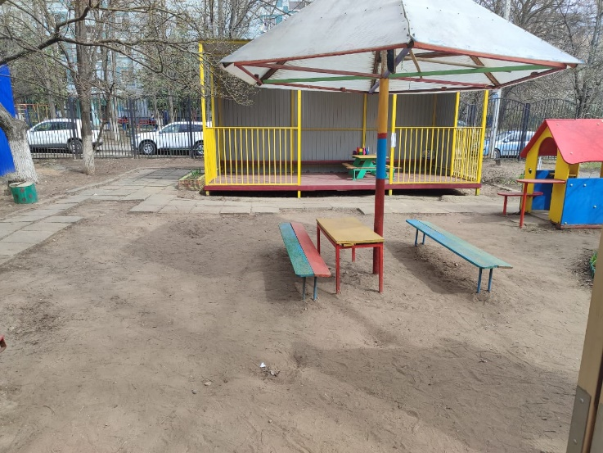 | 